中華民國112年09月19日星期二 112學年度第1學期第04週   |  |  | 發 行 人：校長 張美珍  發行學校：桃園市立仁和國民中學  企 劃：教務主任秦秀媛 學務主任陳佩祺  輔導主任梁家雍 總務主任洪志文  總 編 輯：學務主任 陳佩祺  編 輯：幹事 吳誠昀  創刊日期：95/2/10
校務報導  ■09/18 教儲戶申請截止  ■09/20 教儲戶審查會(12:30圖書館)  ■09/21 國家防災日  ■09/22 七八年級班聯課-聯課活動  ■09/23 補行上班上課(補10/9星期一課務，第八節輔導課及學習扶助停課。)  校園榮譽榜  第03週秩序比賽成績  第03週整潔比賽成績  環境教育  環境與衛生教育 (衛生局)  防治登革熱  登革熱（Dengue fever），是一種由登革病毒所引起的急性傳染病，這種病毒會經由蚊子傳播給人類。  並且分為Ⅰ、Ⅱ、Ⅲ、Ⅳ四種血清型別，而每一型都具有能感染致病的能力。  患者感染到某一型的登革病毒，就會對那一型的病毒具有終身免疫，但是對於其他型別的登革病毒僅具有短暫的免疫力，還是有可能再感染其他血清型別病毒。  臺灣位於亞熱帶地區，像這樣有點熱、又有點溼的環境，正是蚊子最喜歡的生長環境，為登革熱流行高風險地區。  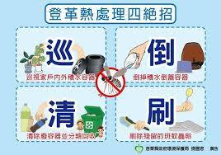  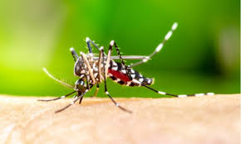 | 輔導教育專欄  你的自律，決定你的一生 (學習電子報)  人這輩子，改變不了自己的出身和容貌，但是能決定自己的未來和前程。  能走多遠，不在於別人，是否幸福，取決於自己。  自己有多努力，就有多幸運，自己有多自律，就有多優異！  自律是什麼？  自律是一種自我約束，自律是一種生活態度，自律是一種嚴格要求，自律是一種境界修養。  對生活自律的人，能樂觀對待一切。  對身體自律的人，能堅持每天鍛鍊。  對工作自律的人，能認真踏實負責。  對事業自律的人，能吃苦耐勞實幹。  自律並不是把自己當成苦行僧而是嚴格要求，自我克制，讓自己變得更好更優秀。  那些自律的人，不會安於現狀，不會貪圖享樂，有野心和目標，有耐力和毅力。  知道自己想要什麼，明白自己哪裡不足，對自己嚴格要求，正確約束，不會因為困難屈服，不會因為風雨退縮。  真正自律的人，從來不會受別人影響，堅持自己的選擇，堅定自己的方向。  有強大的內心，寬闊的心胸，經得起挫折打擊，扛得住責任壓力，不會找藉口停滯不前，不會找理由半路放棄。  不要羨慕別人的成功，那是摸爬滾打，努力付出的回報。  所有自律的人，都不是上天給的偏愛，而是靠自己一步步熬出來的風光。  自律，決定你的一生，自律，改變你的人生。  有生之年做一個自律的人，學會自律，堅持自律，不用別人督促，學會自我約束，越努力，越優秀，越自律，越出眾！  健康加油站  健康加油 (衛福部)  控制血糖血壓、健康飲食、規律運動  1.降低血糖，改善糖化血色素。  2.改善血壓。  3.減輕體重。  4.降低血脂肪。  5.增加胰島素敏感度，降低胰島素阻抗。  想要降低糖化血色素，不妨先藉由運動增加肌肉量，有助於血糖代謝，提高血糖利用率，強化胰島素的敏感度。  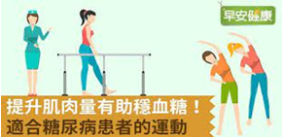 | 少年法律專欄  少年法律 轉售安眠藥是販毒行為  文／王鼎棫（大法官助理）  阿華跟小如是大學班對，兩個人都不愛讀書，經常蹺課，往往還不到月底，就把家裡給的零用錢花光了。  最近，水果電子公司推出了新一代的智慧型手機，讓他們心癢癢的好想買，卻苦於手頭沒錢。  「華華，人家想要那隻漂亮的手機啦！」小如在宿舍電腦前，向阿華發送臉書訊息。  「如如，月底了，別無理取鬧好不好？」阿華靠在家裡沙發上，不耐煩的用手機回訊息。  「啊！我想到了，你之前不是因為玩電腦玩過頭，經常失眠而去醫院拿過好幾次安眠藥嗎？還沒吃光吧？一定有很多失眠的人想買，我們拿去賣掉吧！」阿華很得意自己想出的好主意。  「還有很多呀！華華，你難得這麼聰明，親一下！」小如露出笑容。  「呵呵，那我趕快去『挖寶網』，貼出販賣訊息，換了錢就能買水果手機咯！」阿華和小如都很開心。  有法可循  毒品危害防治條例第二條規定：「所謂毒品，指具有成癮性、濫用性及對社會危害性之麻醉藥品與其製品及影響精神物質與其製品。  毒品依其成癮性、濫用性及對社會危害性分為四級。」同法第六條規定：「製造、運輸、販賣第四級毒品者，處三年以上十年以下有期徒刑，得併科新臺幣三百萬元以下罰金。」而安眠藥因具有許多副作用，被歸為第四級毒品；像故事裡的阿華跟小如，把自己吃剩的安眠藥，透過網路讓不特定的人來購買，即觸犯前開規定，而屬於犯罪行為。  一念之差，就會惹上牢獄之災，並負擔沉重的罰金。目前，相關緝毒機關都會不定期上網，巡視有無非法販售安眠藥的商家，所以切勿因貪圖小利，讓自己面臨與本案例主角同樣的困境。  你該知道  想一想，什麼是「犯罪」？  很簡單的判斷是，當我們面對非常想要的東西或利益時，如果只想用不勞而獲的方式擁有，這種貪圖小利的行為，很容易構成犯罪。  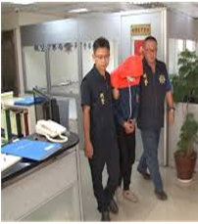
   | 七年級 | 八年級 | 九年級
  第1名 | 714 | 810.811 | 909
  第2名 | 706.718 | 808.812 | 903.915
  第3名 | 704.708.  711 | 802 | 906.907
   | 七年級 | 八年級 | 九年級
  第1名 | 714 | 807 | 906.907  913.915
  第2名 | 708 | 804 | 901.902.  903.905  910
  第3名 | 712.716 | 812

